ДЕТСКОЕ ЗАКАЛИВАНИЕ

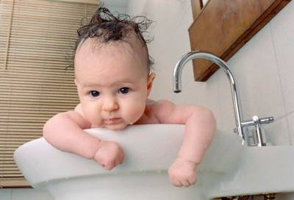
1. Бессмысленно обливать ребёнка, а на улице прикрывать ему рот шарфом, дома категорически запрещать ходить босиком или плотно закрывать форточки
2. Решив закаливать ребёнка, нужно понимать, что это так или иначе повлияет на образ жизни всей семьи. Варианты: "я обливаю, а бабушка боится" или "я начала, но папа запретил" пользы не принесут, а вот нервотрёпку и семейный конфликт обеспечат.
3. Закаливание - не мучение ради здоровья ине волевой акт: это ещё и способ получения удовольствия. (И вообще редкое исключение из правила, что "полезное не всегда приятно".
Поэтому не надо охать и сочувствовать ребёнку - порадуйтесь вместе с ним.
А для этого...
4. Начните закаливание с себя. Так вы избежите существенной части ошибок, и, самое главное - сами будете понимать, что это не только полезно, но и весьма приятно!
5. Закаливание - форма оздоровления, а не лекарство. Не ждите результатов сразу же, дайте организму привыкнуть к новому режиму.
Будьте последовательны и планомерны, не пугайтесь и не прекращайте из-за первого же "подхваченного" насморка. Фраза "я закаливаю уже 2 недели, а результатов не видно" звучит примерно как: "я полгода играю на скрипке, почему меня не приглашают на концерт"
6. Закаливание гораздо эффекттивнее в сочетании с другими элементами ЗОЖ, в частности, очень важно активное движение. Обливать ребёнка, но при этом запрещать ему активно двигаться "вспотеет и простудится" - странная идея. Боитесь, что вспотеет - лучше оденьте полегче и возьмите запасной свитер.
ОБЛИВАНИЕ
Как надо и не надо
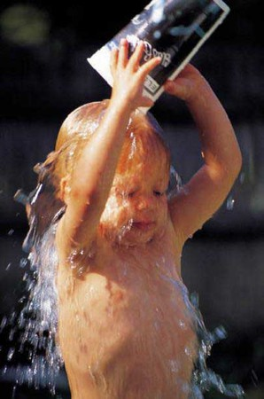
1. Забудьте раз и навсегда идею о постепенном понижении температуры воды. Это полная ерунда!
Вода должна быть МАКСИМАЛЬНО ХОЛОДНОЙ!
("слишком холодной воды не бывает, поскольку это уже лёд"- автора не помню, но фраза целиков верная)
2. Воздействие должно быть кратковременным, но сильным. Критерий правильности: тело должно быстро согреваться. Если пробуете сами - после обливания должно стать на короткое время жарко (чем сильнее воздействие, тем значительнее разогрев, например, после проруби он во много раз сильнее ).
Если человек вместо этого замёрз - или вода слишком "тёплая", или воздействие длительное, или человек очень устал.
3. Душ - не лучший способ обливания. В идеале вода должна охватывать тело более-менее равномерно. Хороший вариант - широкая большая кастрюля. Конечно, взрослые, да и подростки, обычно всё же используют душ - слишком много возни с кастрюлями или вёдрами, приходится идти на компромиссы. Но в начале, а также с маленькими детьми лучше душем не пользоваться
4. Обливать со стороны спины или груди - всё равно. Важно лишь не лить на первых порах на лицо, чтобы не испугать и не вызвать неприязни к обливанию у ребёнка.
5. Извечный вопрос "с головой или без" не столь уж принципиален. На начальном этапе, конечно, без. Потом можно обливать и целиком, особенно после душа с мытьём головы.
6. Лучше, если обливанием завершается каждое теплое мытье: душ или ванна. После обливания опять включать горячую воду не надо: контрастный душ - это совсем другое
7. Растирать и слишком укутывать после обливания не надо - дайте сработать внутреннему разогреву. Достаточно набросить большое полотенце, а потом одеться в обычную домашнюю одежду

ОБЛИВАНИЕ. ПРОБЛЕМЫ

Не всё в жизни удаётся начать гладко. Обливание - не исключение, тем более что часто люди приходят к этому не от хорошей жизни, а в результате безуспешной борьбы с болезнями. И что же Вы теперь хотите - Вы несколько лет "кушали" иммуномодулаторы, жаропонижающие, антибиотики. Избегали малейших сквозняков и промокших ног, а температуру воды перед купанием тшательно измеряли.
А теперь Вам хотелось бы, чтобы организм перестроился буквально за несколько дней и начал адекватно оценивать непривычные сигналы из окружающей среды. Так, увы, не бывает.
Поэтому на первом этапе могут поджидать неприятные сюрпризы: внезапно, через 2-3 недели, возникший насморк или "выскочивший" герпес. Бояться и прекращать не надо. Просто будьте более внимательны, возможно, надо всего лишь пораньше лечь спать, выпить чаю с малиной, расслабиться. В конце концов, болезнь - это очень часто крик организма:" я устал, дайте отдохнуть".
Даже невысокая температура - не причина для отказа от обливания. А вот вялость, отсутствие сил - это уже сигнал подождать, оставить организм в покое на день-другой.
То, что нельзя пропускать ни дня - миф. Важно лишь, чтобы пропущенный день не превратился в 2, 3, неделю... Чем меньше "стаж", тем важнее регулярность (но не радуйтесь - к тому моменту, когда "пропуски" будут в общем, безвредны, делать это уже не захочется
Если ребёнок испугался, возможно, виновата Ваша реакция (наши страхи дети чувствуют порой сильнее, чем мы сами). Это ещё одна причина, чтобы закаляться самим вместе с детьми. В таком случае страхам места не будет (скорее всего).
Устройте из обливания забавное действо, сочините на ходу какой-нибудь "миф", сказочку.
Дайте ему (ей) облится самому.
Если и это не работает - придётся обливаться частично, только ноги. Со временем ребёнок, скорее всего, забудет о страхах и можно будет вернуться к обливанию целиком.
Большинства этих проблем не будет, если начать закаливание прямо с рождения. Но, если это не удалось - начать никогда не поздно.
РЕЗУЛЬТАТЫ или ЗАЧЕМ ВСЁ ЭТО НАДО
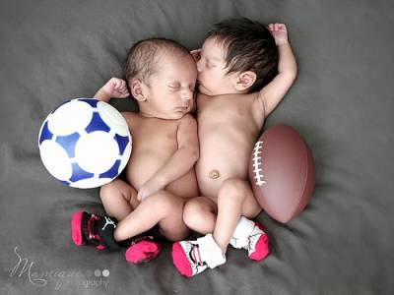

Так какова же польза от закаливания? Разброс мнений огромен: от воззрений энтузиастов, считающих его чуть ли не панацеей, до улыбок полных скептиков, объявляющих закаливающихся почти мазохистами.
Наиболее распространено некое усреднённое мнение, согласно которому простужаются, конечно, реже, но от серьёзных заболеваний, от эпидемий (в том числе гриппа) это не убережёт.
Однако, есть данные о серьёзном имммуностимулирующем действии холода. На нем в частности основана криотерапия - лечение кратковременным воздействием сверхнизких температур
Конечно, здесь речь идет о лечении сверххолодным воздухом, но механизмы влияния холода на организм от этого не меняются (конечно, интесивность будет иная, но и мы же говорим о мягком оздоровлении, а не о лечении тяжёлых патологий, которыми занимается криотерапия).
В общем, оружие мощное и широкого спектра действия.

КАК ПРЕВРАТИТЬ ОБЛИВАНИЕ В ВЕСЁЛУЮ ИГРУ

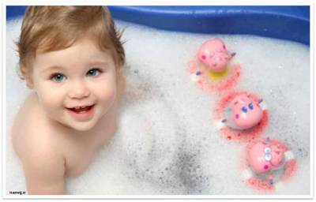
1. Сказка.
Жила была девочка Света (мальчик Саша, тетя Галя и т.д.), которая очень часто болела. Все детки гуляли, а Света смотрела на них из окошка и грустила. Детки шли в сад, а Света лежала в постели. Детки шли на день рождения к Кате и ели вкусный торт, а Света пила лекарства.
Недалеко от того окошка, где жила Света, рос большой-пребольшой клен, а в его ветках жила добрая фея. Она часто заглядывала Свете в окошко и грустила вместе с ней. И однажды ей стало совсем жалко девочку. Когда Света спала, фея тихо-тихо влетела в окошко и пришла к Свете в сновидение." Светуля, я знаю одно очень хорошее лекарство, после которого ты не будешь болеть, а будешь играть с другими детьми, сколько захочешь. Только это лекарство не пьют, и оно совсем не горькое. Это холодная вода, которой надо облиться. Она обнимет тебя крепко-крепко и будет гнать все болячки и простуды"
Дальше у детей возникают вопросы. Вы лучше знаете своего ребенка, попробуйте предугадать, что он может спросить, и ввернуть это в сказку. Хотя вообще по ходу сказки придется импровизировать, т.к. вопросов будет масса.
После сказки надо договориться попробовать сделать так, как сказала фея. После этого
2. В ванной рассаживаются куклы (мишки, машинки и т.д.). Они очень удивляются, что ребенок такой смелый, хвалят малыша. Можно попросить подыграть незакаляющихся членов семьи, есл уверены, что они все не испортят. Мой свекор, например, запричитал: "Ой, Света, как можно! Ты же простудишься!" Хорошо, что я выкрутилась и перевела все в шутку, но теперь мы дедушку к этим процедурам не допускаем. Родственники наоборот должны сказать, что это смелый поступок, что они гордятся своим малышом.
3. Непосредственно в процессе раздевания-залезания в ванну-включения воды какие-нибудь стишки подходящие под производимые действия.
Например:
Раздевались закаляться,
залезали закаляться
обливаться-закаляться.
И смеялись обливаясь,
Закалялись-обливались,
Хохотали обливаясь,
И орали закаляясь,
Наорались, завизжали,
И визжали закаляясь.
А потом нахохотались, кран закрыли - ЗАКАЛИЛИСЬ!
В полотенце завернулись, чмокнулись и улыбнулись.

